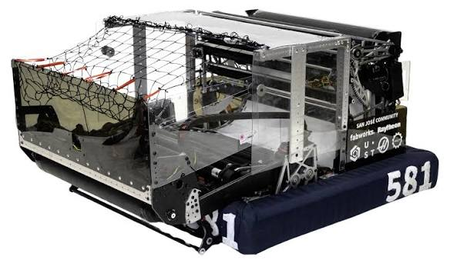
Visita Técnica – 581 [Blazing Bulldogs]
Equipe: FRC 581 – Blazing Bulldogs
Principais temas observados: organização do laboratório, cultura de apresentação, fabricação, segurança, consistência do robô e estrutura para treinamento.

Sumário
1. Organização e estrutura do laboratório 2
2. Segurança e capacitação para uso das máquinas 2
3. Cultura de apresentação e comunicação dos alunos 2
4. Consistência do Shooter 3
5. Estrutura para treinamento e desenvolvimento 3
6. Principais aprendizados para nossos times 4

1. Organização e estrutura do laboratório
O laboratório da equipe apresentou um alto nível de organização, com os espaços e equipamentos bem distribuídos para as atividades dos alunos.
A equipe possui uma boa capacidade interna de fabricação, contando com:
- 3 tornos/mini tornos;
- 2 fresadoras CNC de bancada;
- Ferramentas e equipamentos para fabricação e manutenção;
- Aproximadamente metade de uma arena disponível para treinamento.
Outro detalhe interessante é que praticamente todas as áreas possuem uma TV disponível para apresentações, facilitando treinamentos, explicações técnicas e demonstrações de projetos.

2. Segurança e capacitação para uso das máquinas
Um dos pontos que mais chamou atenção foi o controle sobre a utilização dos equipamentos.
Ao lado das máquinas existe uma relação com os nomes das pessoas habilitadas para operá-las. Dessa forma, fica visualmente claro quais alunos ou integrantes receberam capacitação e estão autorizados a utilizar determinado equipamento.
Essa é uma prática relativamente simples, mas muito interessante para nossos times, principalmente por trabalhar simultaneamente:
Capacitação → Segurança → Responsabilidade → Autonomia.
Em vez de simplesmente proibir os alunos de utilizar determinados equipamentos, cria-se um processo para que sejam capacitados e posteriormente autorizados.

3. Cultura de apresentação e comunicação dos alunos
Durante nossa chegada, os próprios alunos apresentavam os projetos, mecanismos e estrutura da equipe de maneira semelhante a uma feira tecnológica.
Essa prática demonstra que a comunicação não fica concentrada somente nos mentores. Os estudantes são preparados para explicar o que desenvolveram, como os sistemas funcionam e apresentar o trabalho da equipe para visitantes.
Essa habilidade é importante não apenas para apresentações aos Judges, mas também para:
- Apresentações para patrocinadores;
- Visitas técnicas;
- Eventos;
- Captação de novos integrantes;
- Demonstrações para a comunidade;
- Defesa das decisões técnicas do próprio projeto.
Para nossos times, é uma referência interessante de que saber construir o robô e saber explicar o que foi construído são competências que devem ser desenvolvidas juntas.

4. Consistência do Shooter
O robô apresentou um comportamento bastante consistente durante os disparos.
Um detalhe que chamou atenção foi a forma como as bolinhas saíam do Shooter, apresentando pouca rotação indesejada durante sua trajetória.
Esse comportamento também foi observado em outras equipes que apresentavam alto desempenho de pontuação, indicando um ponto interessante para investigação e comparação em nossos próprios sistemas de disparo.
Mais importante do que simplesmente atingir o alvo é buscar repetibilidade: fazer com que cada disparo saia do mecanismo em condições semelhantes ao anterior.
Isso reforça a necessidade de observar fatores como geometria do Shooter, contato com a peça de jogo, velocidade dos roletes, alimentação e estabilidade do mecanismo.

5. Estrutura para treinamento e desenvolvimento
A disponibilidade de aproximadamente metade de uma arena proporciona à equipe condições para realizar testes em situações mais próximas da competição.
Isso permite trabalhar não somente o Driver, mas também:
- Validação dos mecanismos;
- Ajustes de programação;
- Autônomos;
- Tempos de ciclo;
- Estratégias de partida;
- Consistência dos disparos;
- Integração entre os diferentes subsistemas.
Ter uma arena, mesmo que parcial, amplia significativamente as possibilidades de validação quando comparado a testar o robô apenas dentro da oficina.

6. Conclusão
A visita à Blazing Bulldogs trouxe práticas relativamente simples e que podem ser aplicadas inclusive por equipes com estruturas menores:
- Manter o laboratório organizado e com áreas bem definidas;
- Criar uma relação visível dos alunos habilitados para operar cada máquina;
- Capacitar os alunos antes de liberar a utilização dos equipamentos;
- Trabalhar segurança associada à autonomia e responsabilidade;
- Preparar os alunos para apresentar tecnicamente seus próprios projetos;
- Utilizar TVs ou monitores nas áreas de trabalho para treinamentos e apresentações;
- Buscar repetibilidade nos mecanismos, e não apenas funcionamento;
- Analisar o comportamento da peça de jogo após o disparo como indicador da qualidade do Shooter;
- Manter uma área de arena, mesmo que parcial, para testes;
- Utilizar o espaço de treino para validar programação, mecânica e estratégia de forma integrada.
Principal percepção da visita: a Blazing Bulldogs mostrou que uma boa cultura de equipe também está nos processos simples do dia a dia. A identificação dos alunos habilitados em cada máquina, a organização do laboratório e a capacidade dos próprios estudantes de apresentar seus projetos demonstram uma preocupação com segurança, autonomia e profissionalismo. Tecnicamente, a consistência dos disparos também chamou atenção e reforçou algo observado em outras equipes de alto desempenho: não basta o robô pontuar; é necessário fazer com que ele consiga repetir o mesmo comportamento diversas vezes.

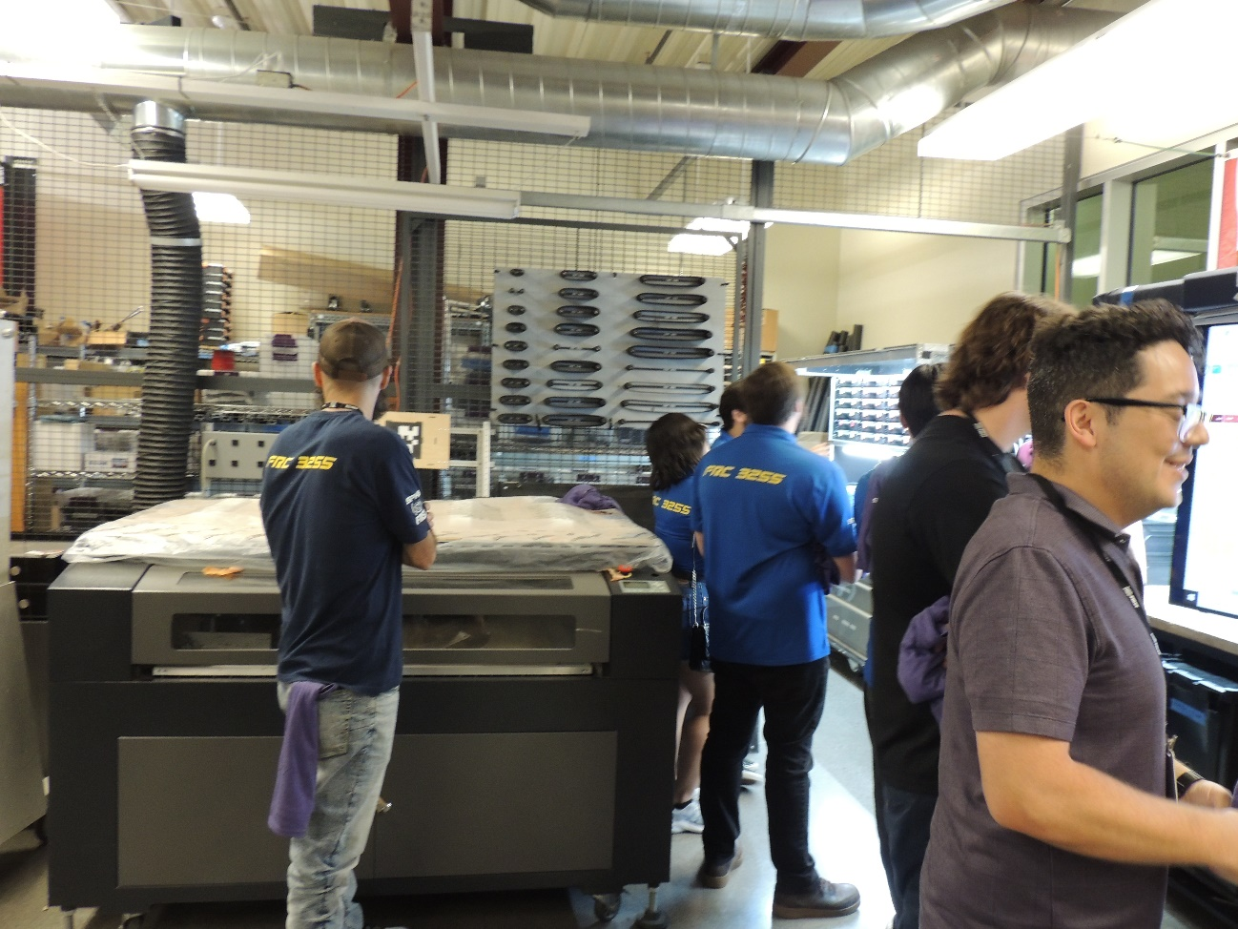
INFRAESTRUTURA
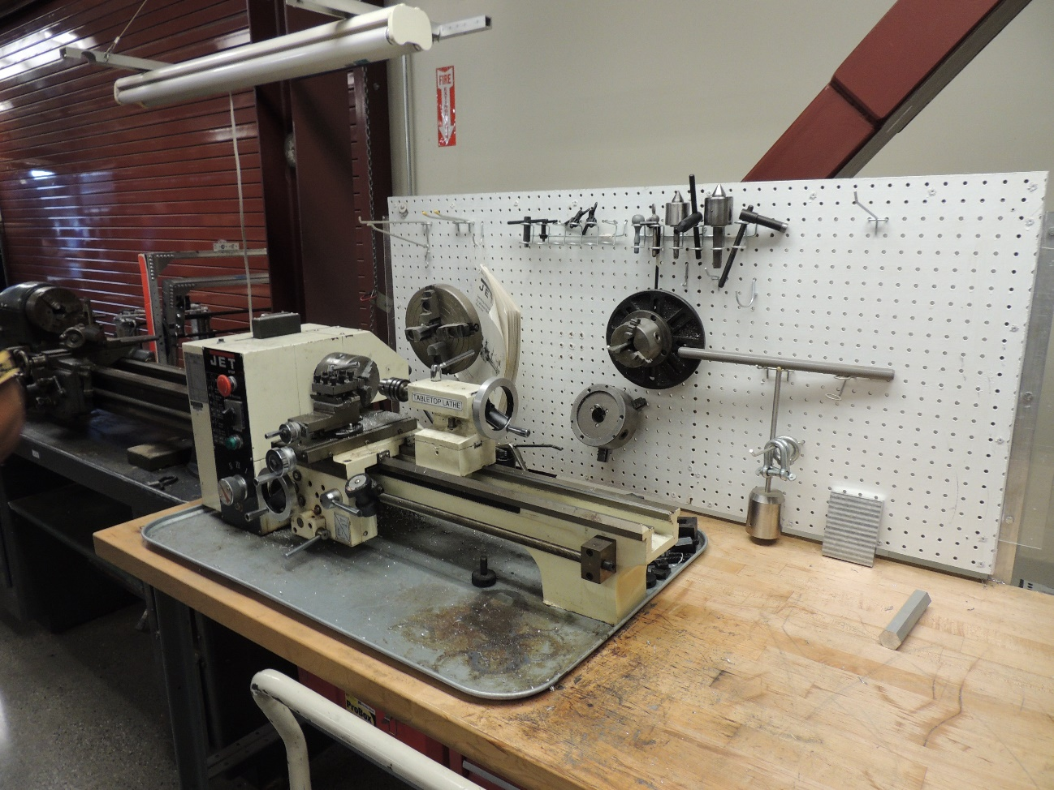
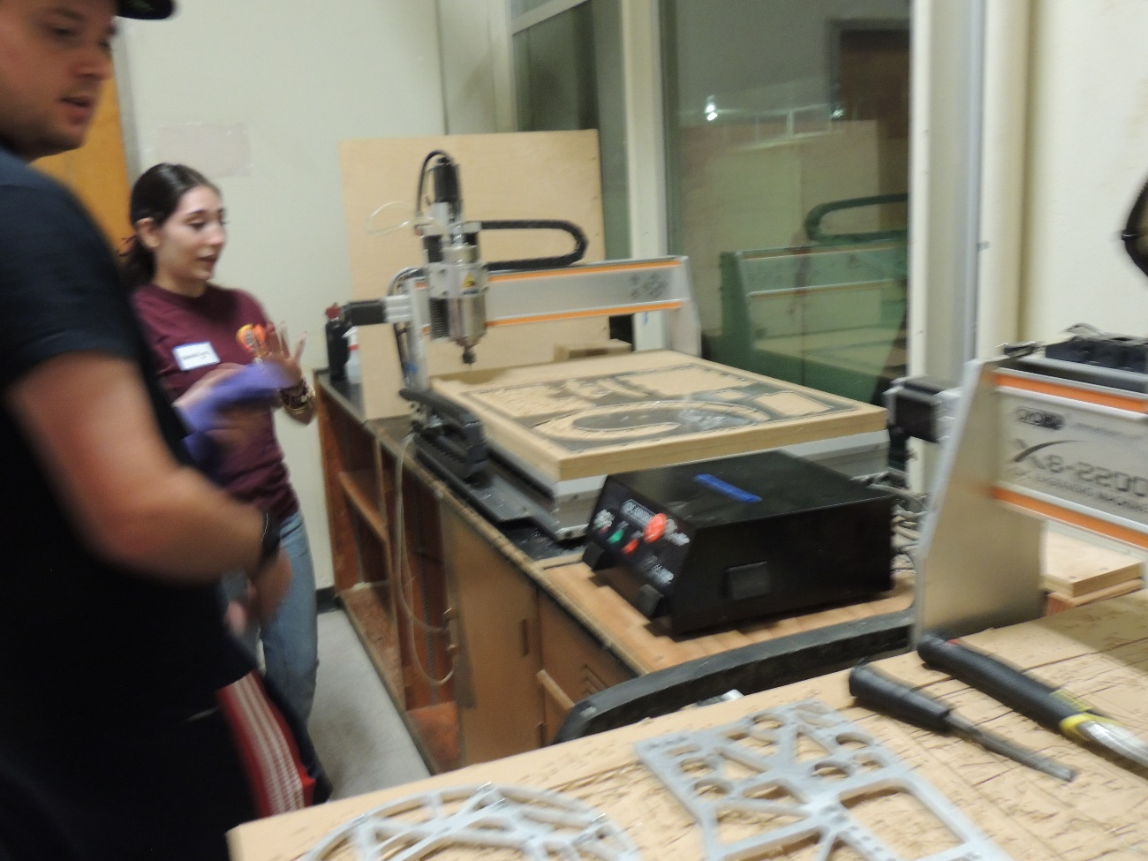
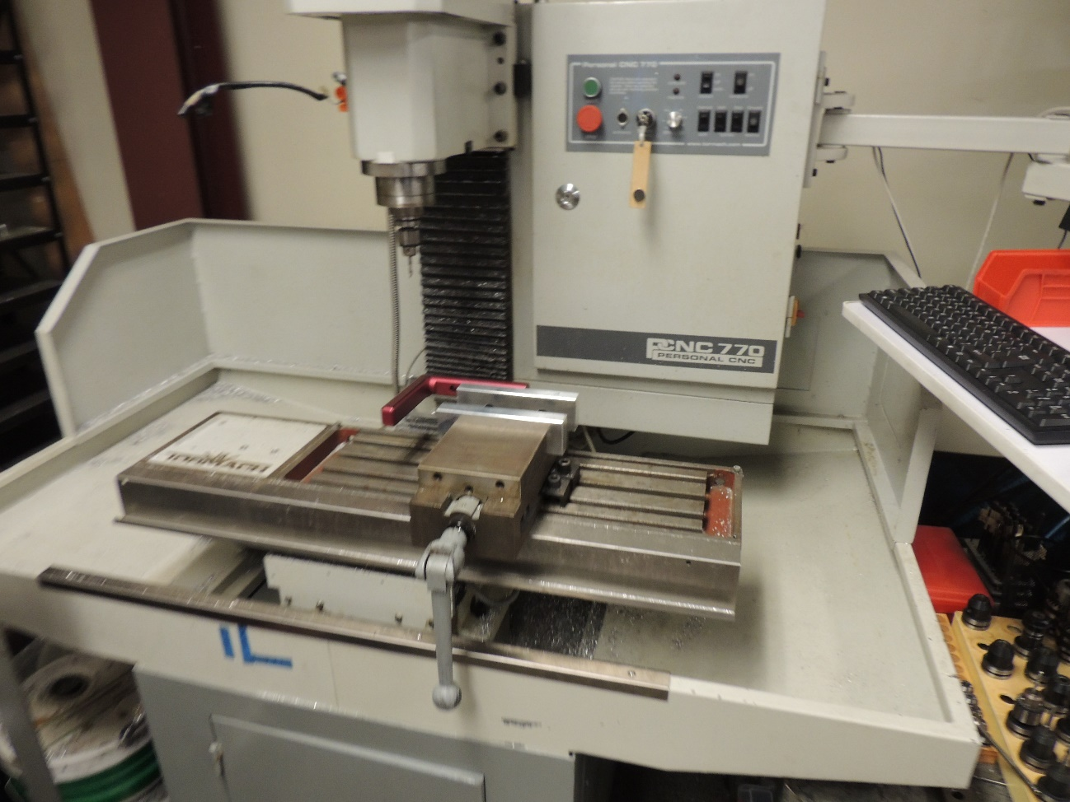
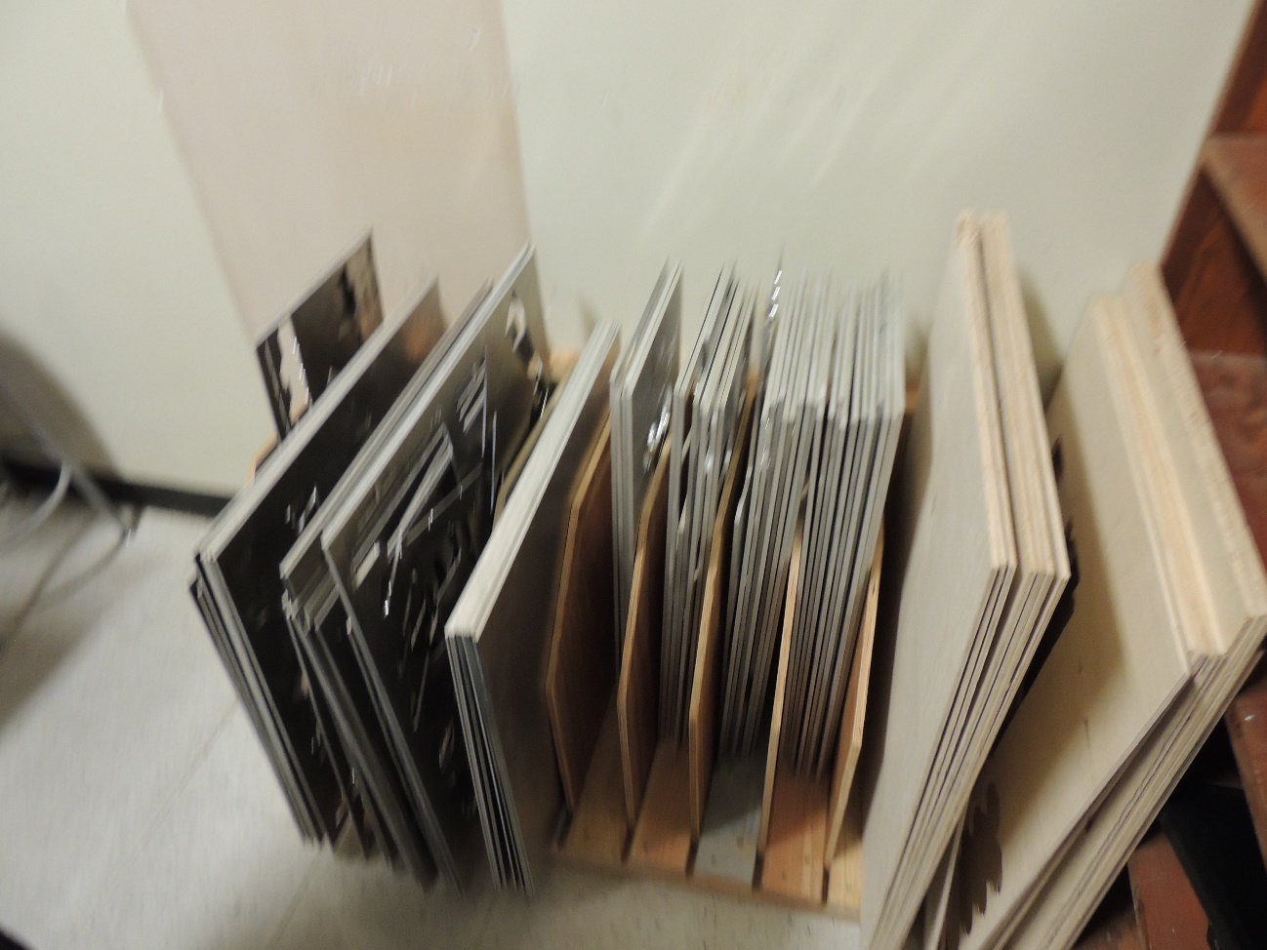
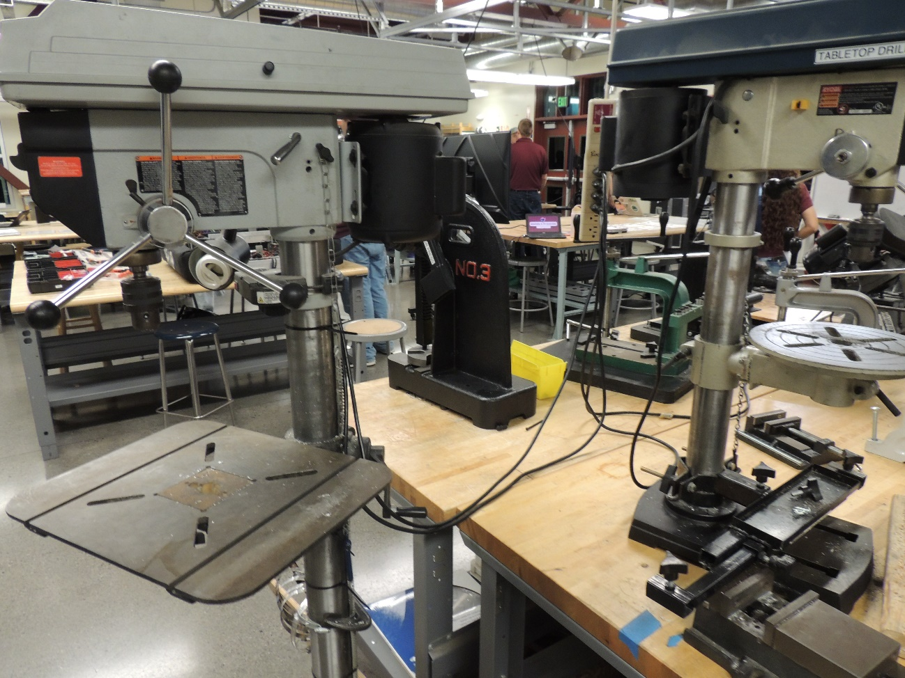
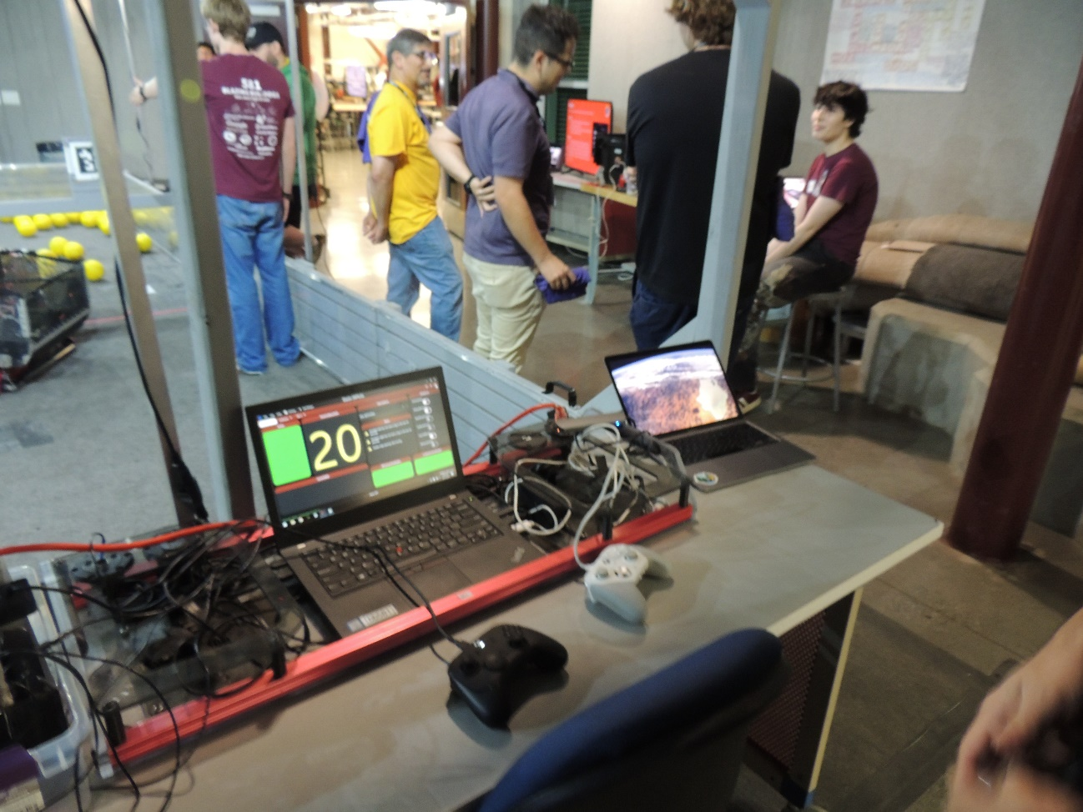
DRIVER STATION
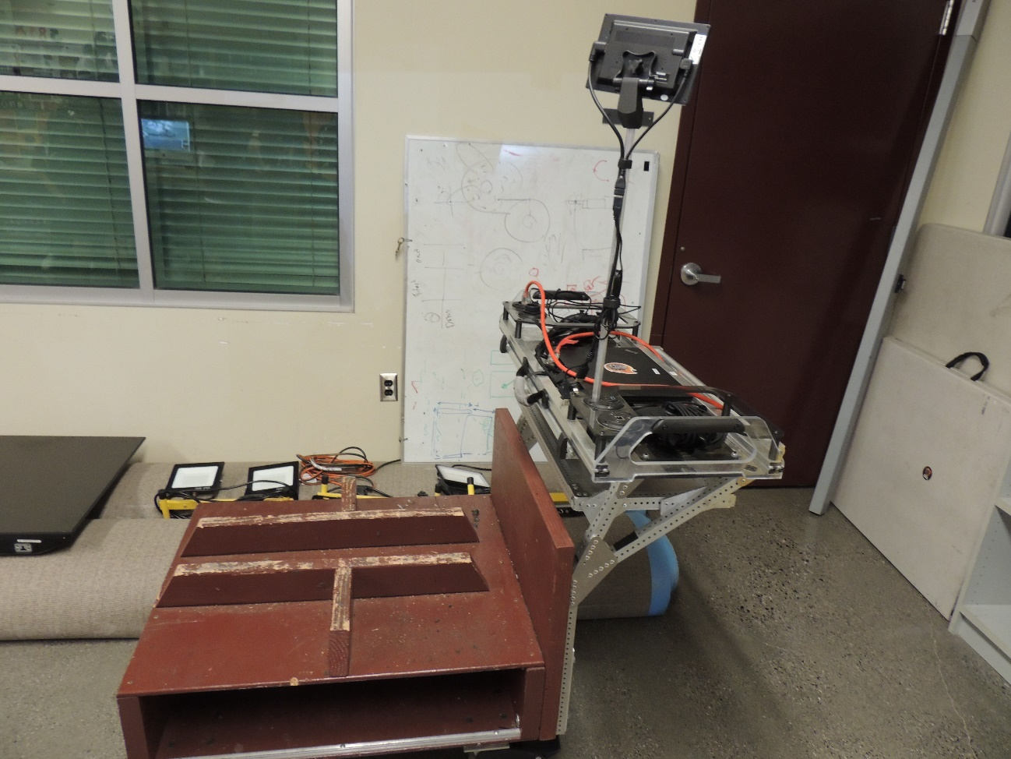
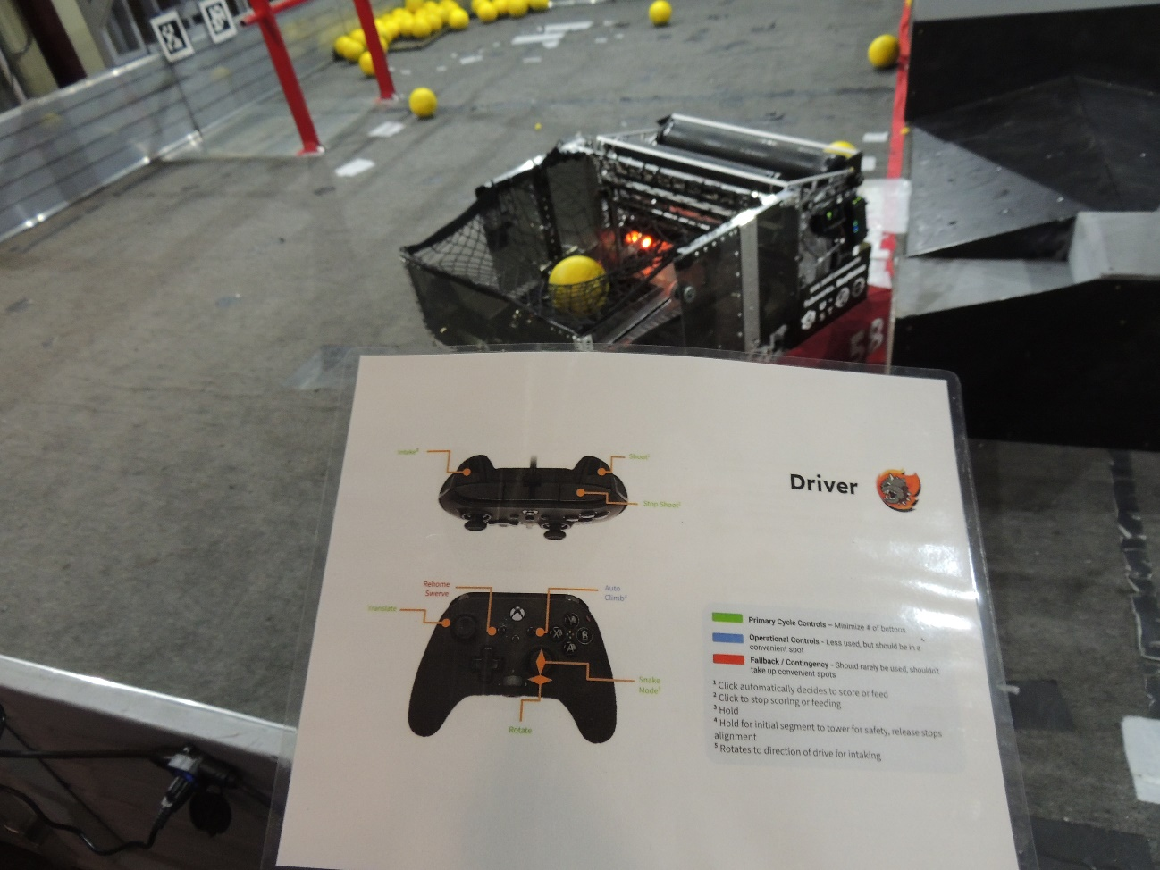
MAPEAMENTO DO CONTROLE
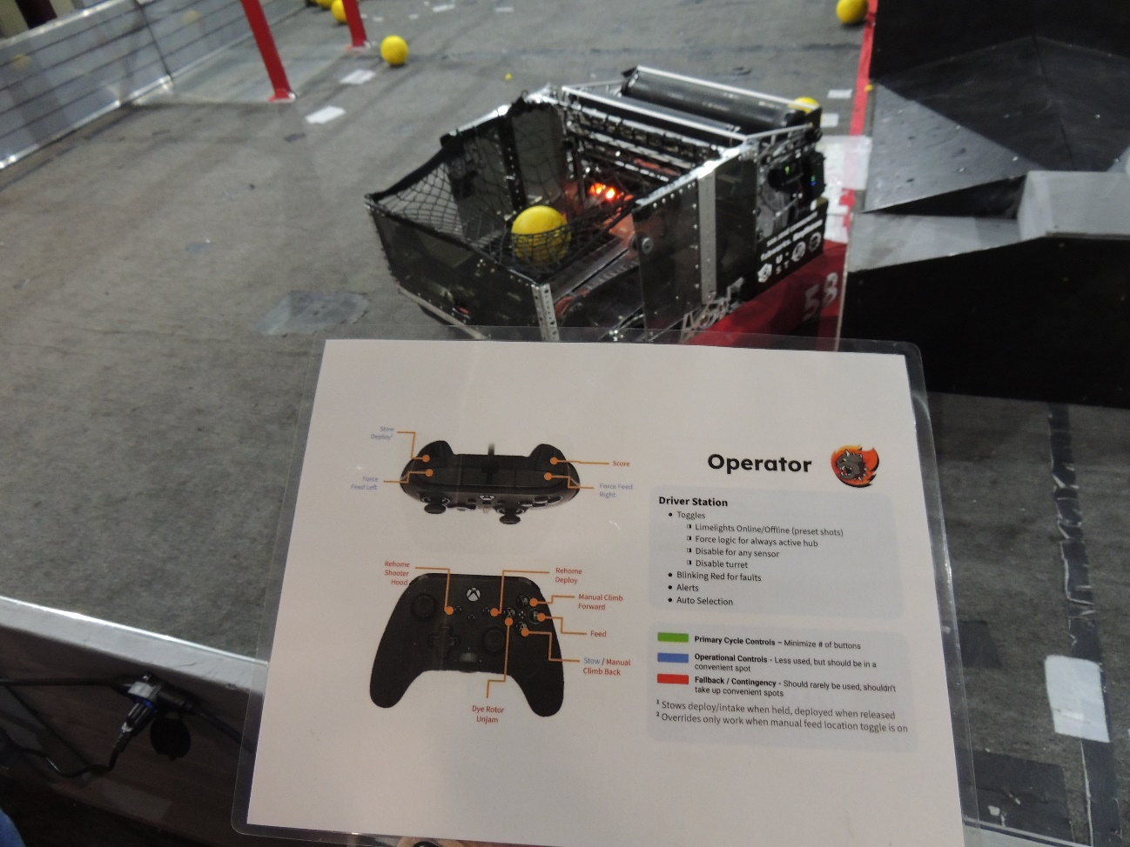
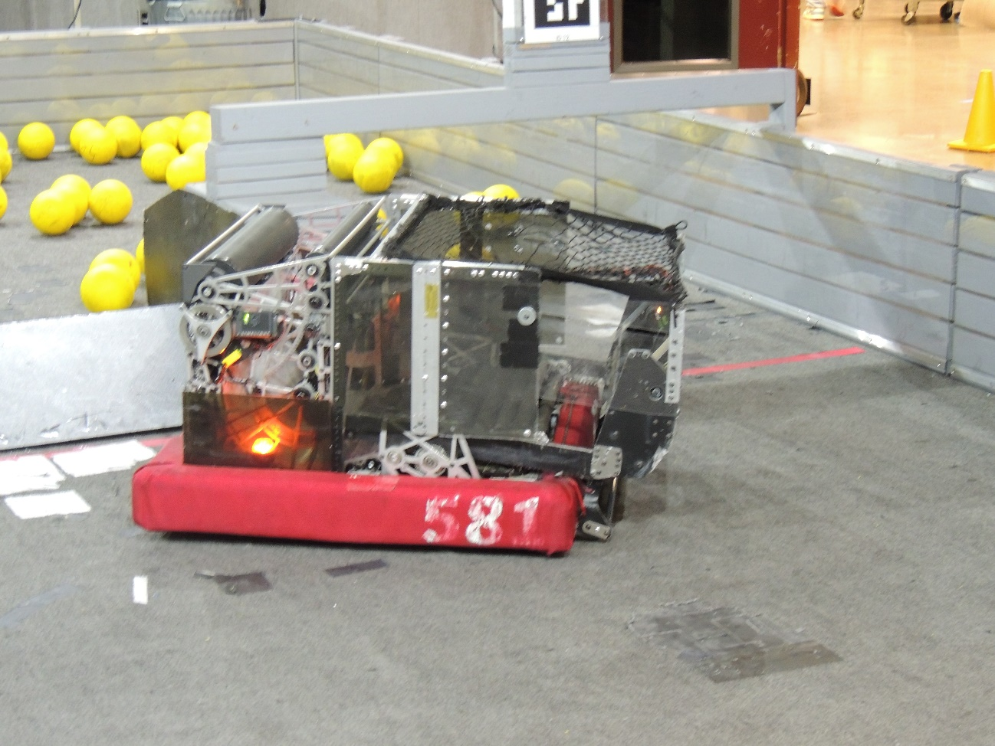
ROBÔ 2026 – Link na imagem
